**آزمایش شماره 1**

**مرکز برش**

***سبحان اعظمی***

***حسام الدین بهرامی***

***مهدی کاظمی***

**هدف آزمایش :**

محل مرکز برش براي يك تير با مقطع ناوداني

**تئوري آزمايش :**

موقعی که يک عضو تحت بارهای قائم (در راستای عمود بر محور خود ) قرار گيرد بنام تير ناميده می شود . بارهای وارده ممکن است بصورت متمرکز يا گسترده و يا بصورت ترکيبی از اين دو باشد . تير طره ای مانند  را که يک سرش ثابت بوده و سر ديگر آن  تحت نيروی رو به بالای  قرار گرفته در نظر می گيريم .فرض می کنيم که اين تير دارای صفحه تقارن قائم افقی بوده و نيروی  در اين صفحه اعمال شده باشد . اگر تير را در نقطه  برش داده و دياگرام آزاد قسمت  را مورد توجه قرار دهيم ، ملاحظه می نمائيم که نيروهای داخلی عامل بر  بايد معادل يک نيروی برشی به مقدار  و يک کوپل خمشی  به مقدار  باشد . در اين رابطه  عبارت است ازفاصله  از انتهای  در اين حالت جهت های ممان  و نيروی برش را مثبت قرارداد می کنيم . به عبارت ديگر اگر جهت نيروی برشی عامل بر قسمت چپ مقطع تير ، بطرف پائين باشد ، علامت ان مثبت خواهد بود .

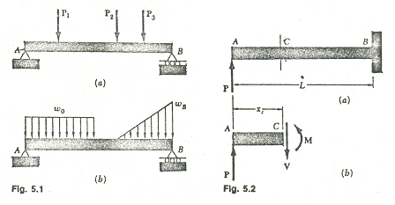

يک تير همواره تحت تأثير نيرو خم می شود، اما زمانی اين خمش خالص و بدون چرخش خواهد بود که نيروی اعمال شده در مرکز برش مقطع وارد آمده باشد.

مقطع U شکلی را در نظر بگيريد که تحت تأثير نيروی F قرار دارد. نيروی اعمال شده موجب ايجاد تنش برشی در مقطع می شود و در تنيجه نيرويی برشی، برای تعادل نيروی عمودی به وجود آمده و بايد نيروی اعمال شده را خنثی کند و دو مؤلفه افقی در بالا و پايين بايد مساوی و مختلف الجهت باشند.

دو نيروی افقی و دو نيروی عمودی با هم تشکيل دو کوپل را می دهند که با هم جمع شده و سعی در چرخش مقطع را دارند.

مثلا براي يك مقطع ناو داني با ابعاد زير داريم

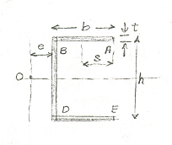

با انتگرال گيری در محدودهA تا B مقدار  و نيروی برشی عامل بر بال  را تعيين می کنيم .

** **

**  **

** **

e =( b2x h2xt )/4I ويا

كه مقادير آن در اين نمونه برابر با :

b=35 , h = 33 , t = 2 , i = 84885

**شرح آزمایش :**

تير مورد نظر به صورت عمودی در جايگاه خود به صورت يک سر در گير بر روی دستگاه نصب می شود .بالاي تير شامل يک حلقه بارگذاری است که می تواند تا 360 درجه چرخش داشته باشد . بدين ترتيب می توان يک بار افقی توسط يک سيستم وزنه و حلقه به انتهای آزاد تير آزمايش اعمال کرد . توسط دو ساعت اندازه گيری در دو جهت عمود برهم برای پيدا کردن مرکز برش در مقطعی در نزديکی انتهای آزاد تير ( جنس پلگسی گلاس ) تعبيه شده است که ساعتهای اندازه گيری با آن تنظيم شده است مرکز اعمال بار در مقاطع مختلف و حتی در خارج از سطح مقطع تير می تواند اعمال شود به کمک يک استوانه شياردار و يک گيره نگهدارنده موازی می توان جهت صحيح اعمال نيرو را ثابت نگه داشت

**روش انجام آزمايش :**

در حالت بدون بار درجه ها را صفر مي کنيم. قلاب موجود را به شيار نخست مي اندازيم.. پس وزنه kg ١ را به آن آويزان کنيم. ريسمان بايد با خطوط راهنما موازي باشد. در ان حالت بنا بر توضيحات فوق در تير پيچشي ايجاد مي شود که با خواندن مقدار آن از روي gage موجد مقدارش را ثبت مي کنيم. حال قرقره را به شيار بعدي مي بريم و مجدداً عدد نمايش داده شده را يادداشت مي کنيم. همين کار را تا جايي که شيارها تمام مي شوند انجام مي دهيم و يک بار هم در مسير برگشت تکرار مي کنيم.

ابتدا از راه تئوري مقدار e را بدس مي آوريم

e =( b2x h2xt )/4I = 332x312x2 / 4x 84485 = 6.19 mm

سپس وزنه را آويزان كرده و تغييرات گيج ها را مشاهده نموده و يادداشت مي كنيم

سپس در هر مرحله ريسمان را در شيار بعدي انداخته و گيج را مي خوانيم

كه نمودار آن به صورت زير خواهد بود.

|  |  |  |
| --- | --- | --- |
| محل شیار ها | خیز سمت چپ | خیز سمت راست |
| 2=8.5mm | 1.18 | 0.30 |
| 3=13.5mm | 1.11 | 0.20 |
| 4=18.5mm | 1.07 | 0.10 |
| 5=23.5mm | 1.00 | 0.05 |
| 6=28.5mm | 0.92 | 0.08 |
| 7=33.5mm | 0.80 | 0.15 |
| 8=38.5mm | 0.60 | 0.26 |
| 9=43.5mm | 0.46 | 0.43 |
| 10=48.5mm | 0.32 | 0.55 |

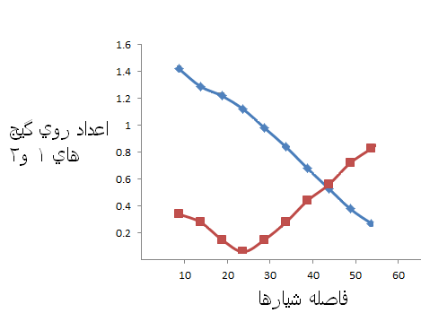

اين آزمايش نشان می دهد که در صورتی که روی يک تير نامتقارن، بار در موقعيت خاصی که به مرکز برش موسوم است وارد شود تير فقط خم می شود (خمش خالص)، ولی در صورتی که بار در نقاط ديگر وارد شود تير علاوه بر خمش دچار پيچش حول محور طولی خود نيز می گردد.

با مقايسه مقدار عملي آن يعني 4.5 و مقايسه خطاي حاصل از چند چيز در آزمايش وجود دارد:

كه عبارتند از

1. خطاي دستگاه
2. خطاي انساني

كه با توجه وجود اين خطا ها مقدار بدست آمده قابل قبول است

E% = (6.19 – 4.5)/6.19 x 100 = 27%